Číslo projektu: CZ.1.07./1.5.00/34.0938 Název projektu: Zlepšení podmínek pro vzdělávání na SUŠ, Ostrava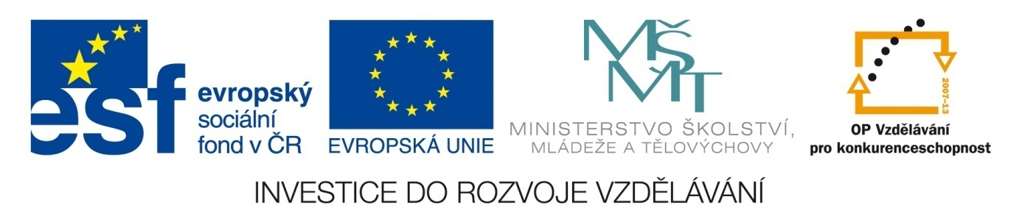

LITERATURA – TOMAN A LESNÍ PANNA (PRÁCE S TEXTEM)

Pracovní list pro žáky
Ukázka 1

František Ladislav Čelakovský

Toman a lesní panna (střední část)

Jiskra padla pod koníčkem,
sestra volá za bratříčkem:
„Slyš, Tománku, radu mou,
nedávej se doubravou:
objeď dolem k Svaté hoře,
ať nemám po tobě hoře,
dej se raděj v zápolí,
ať mě srdce nebolí.“
Nejel Toman doubravou,
dal se cestičkou pravou;
a v Podhájí u myslivce
nový domek jedna svíce,
hostí mnoho pospolu,
jizba plna hovoru.
Smutkem Toman obklopen
patří s koně do oken:
děvče láskou jen rozplývá,
na ženicha se usmívá;
otec jedná námluvy,
matka hledí obsluhy.
Jedli, pili, rozprávěli,
dobrou vůli spolu měli,
žádný na to nic nedbal,
kůň že venku zařehtal,
a mládenec zavzdychal.
Panna jenom snoubená
najednou se zarděla;
svědomí ji přece tlačí,
šeptá cosi sestře mladší.
Sestřička od večeře
vyšla rychle za dvéře:
„Na věky se, Tomane,
milá s tebou rozstane,
jinému se dostane.
Najezdil jsi se k nám dosti,
dnes tu máme bližší hosti,
hledej sobě jinde štěstí.“
Toman koněm zatočil,
v šíré pole poskočil,
zaťal zuby, smračil čelo,
kolem všecko neveselo.
Půlnoc byla, měsíc zašel,
sotva jezdec cestu našel;
prudce hned, pak loudavě
ubíral se k doubravě.
„Všecky krásné hvězdičky
ze tmy jsou se prosypaly,
proč vy, moje mladé dni,
ve tmách jste se zasypaly!“
Jede, jede doubravou,
les šumí mu nad hlavou,
větřík chladný z noci fouká,
nad ouvalem sova houká;
koník blýská očima,
koník stříhá ušima.
Cupy dupy z houštiny
letí jelen v mejtiny,
na jelínku podkasaná
sedí sobě Lesní panna;
šaty půl má zelené,
půl kadeřmi černěné,
a ze svatojanských broučků
svítí pásek na kloboučku.
(ČELAKOVSKÝ, F. L., Ohlas písní českých. Praha: Umělecká beseda, 1896)
Znovu si projděte sérii prezentací k teorii literatury a vypracujte následující úkoly:
Úkoly: 1. Určete literární druh. Toman a lesní panna je první česká umělá balada – najděte baladické prvky.
2. Podtrhněte slova, kterým nerozumíte, a zjistěte, co znamenají. Pak převyprávějte celý příběh (odhadněte začátek a konec).
3. Ohlasová poezie napodobuje lidovou tvorbu. Najděte v textu prvky lidovosti. Hledejte romantické prvky.
4. Do jaké kategorie mýtických postav byste zařadili lesní pannu? Znáte jiné, podobně zákeřné, bytosti? Z jakých děl?
5. Rozeberte báseň z hlediska formy: rýmové schéma, ne/pravidelnost strofy a verše.
6. Najděte v básni umělecké prostředky:
básnická slova apostrofa personifikace kontrasty
elipsa opakování anafora nadsázka

Literatura a zdroje:
ČELAKOVSKÝ, F. L., Ohlas písní českých. Praha: Umělecká beseda, 1896.

